Справка
О проводимой работе с «трудными детьми».

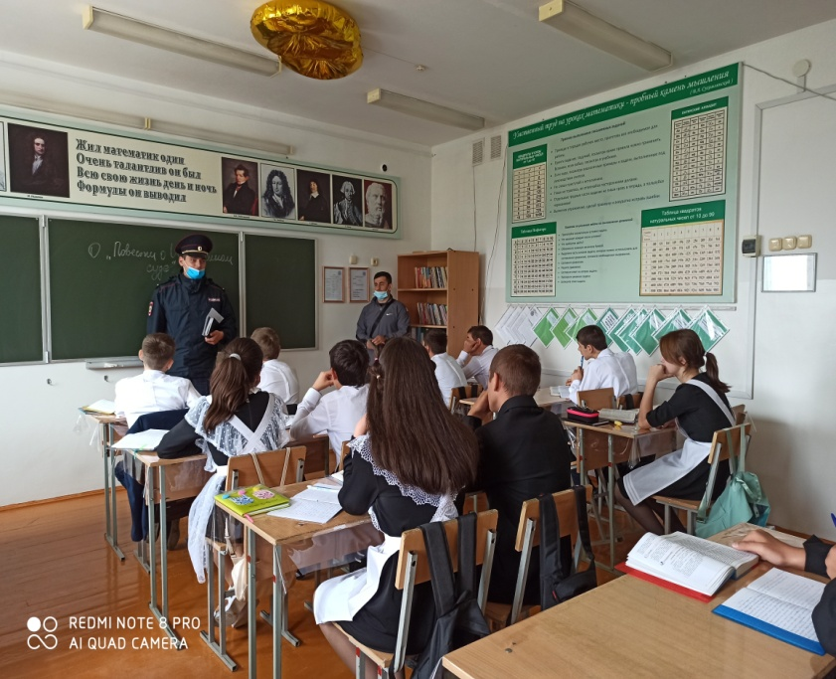
На учете в МКОУ «Дылымскская гимназия» состоят 8 учеников.
С данными учениками велась индивидуальная воспитательно-профилактическая работа: осуществлялся контроль за успеваемостью и посещаемостью уроков, поведением. Заполнены дневники наблюдений, в которые была внесена информация об интересах учащихся, отношении к учебе, о взаимоотношениях со сверстниками, педагогами, о занятости в свободное время.
В течении ноября проводились консультирования детей в обучении и воспитании, по мере возможности каждый день. На каждой беседе затрагиваем все вопросы касающиеся обучения и воспитания : отношение к предметникам, поведение на уроках и на перемене.
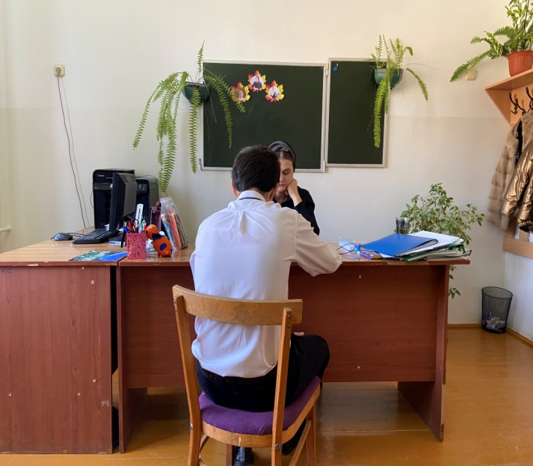
Проводятся беседы по поводу пропусков по неуважительной причине, из-за четвертных и текущих двоек. Расспрашиваю о причинах неуспеваемости по занятиям, об отношениях с преподавателями тех предметов, по которым плохие отметки, выясняю причины и обсуждаю возникшие вопросы с учащимися и предметниками индивидуально.
В течение этого месяц были проведены индивидуальные профилактические беседы на актуальные темы:
1. «О кражах и их последствиях».
2. «Твои права и обязанности».
3. «Как не стать жертвой преступления».
4. «Преступление и наказание».
Проводится индивидуальная работа с родителями данной категории.
Проводится работа по изучению интересов учащихся и вовлечению её во внеурочную деятельность.
Ведётся папка работа с «трудными детьми» в которой фиксируются все данные , а также динамика изменений в поведении и обучении этого учащегося: карта изучения и индивидуального сопровождения «трудного» ; характеристика; акты обследования семьи, условий жизни и воспитания; план работы с данным учеником;. отчеты об успеваемости , посещаемости занятий, занятости ребёнка в кружках и внеклассных мероприятиях, об интересах, увлечениях и круге общения. Ведется мониторинг занятости в мероприятиях различного рода.

Социальный педагог: Хадаева Б.Р.

